Муниципальное бюджетное учреждение дополнительного образования
«Детская школа искусств им. М.Г. Эрденко № 1»

Итоговая работа по предмету «Занимательное сольфеджио»

ученика (-цы) 3 класса (фамилия, имя)

I вариант

- Определить тональности и их параллельные по ключевым знакам.
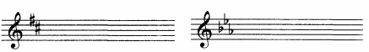
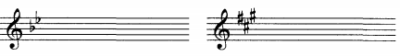

- Определить тональность и построить в ней аккордовую последовательность
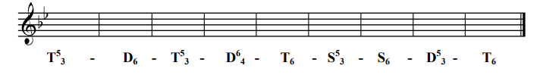

- Подписать данные интервалы и сделать их обращения
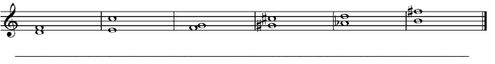

- В мелодии определить тональность, подписать ступени и транспонировать в
соль-минор
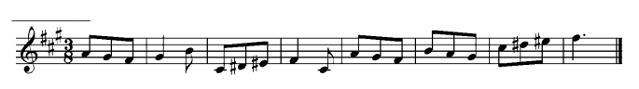
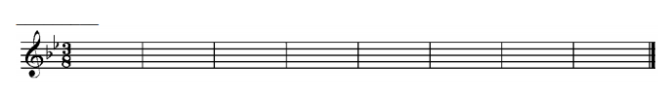
- Ответить на вопросы:
- Трезвучие, построенное на IV ступени лада -
- Тональности с разными ключевыми знаками, но одинаковыми тониками -
- Сочетание трех и более звуков -
- Знак молчания в музыке -

